Подсистема обеспечения доступа пользователей к системе «АЦК-Финансы» с использованием
интернет-браузера («Веб-интерфейс АЦК-Финансы»).

Инструкция по настройке Веб-интерфейса АЦК-Финансы.

Приготовления:
Перед использованием клиента, на компьютере должны быть установлены программы:
Крипто ПРО CSP не ниже 3.6 http://www.cryptopro.ru/products/csp/compare
Java http://www.java.com/ru
Mozilla Firefox https://www.mozilla.org/ru/firefox/new/
Сервис ЭП АЦКhttp://finance.lenobl.ru/media/uploads/userfiles/2019/04/08/Setup_1.exe
Доступ к программе:

Доступ через правительственную сеть и VPN:

Внимание! Адрес нужного года необходимо скопировать и вставить в строку браузера!!!
Для доступа к 2012 году: http://192.168.52.5/azk2012
Для доступа к 2013 году: http://192.168.52.5/azk2013
Для доступа к 2014 году: http://192.168.52.5/azk2014
Для доступа к 2015 году: http://192.168.52.5/azk2015
Для доступа к 2016 году: http://192.168.52.5/azk2016
Для доступа к 2017 году: http://192.168.52.5/azk2017
Для доступа к 2018 году: http://192.168.52.5/azk2018
Для доступа к 2019 году: http://192.168.52.5/azk Внимание! Необходимо выполнить операцию по выбору бюджета 2019 года!

Работа с программой.
- Введите или скопируйте нужный адрес, находящийся на первой странице документа, в
адресную строку.
- На открывшейся странице введите выданное вам имя пользователя и пароль, чтобы
приступить к работе с программой.
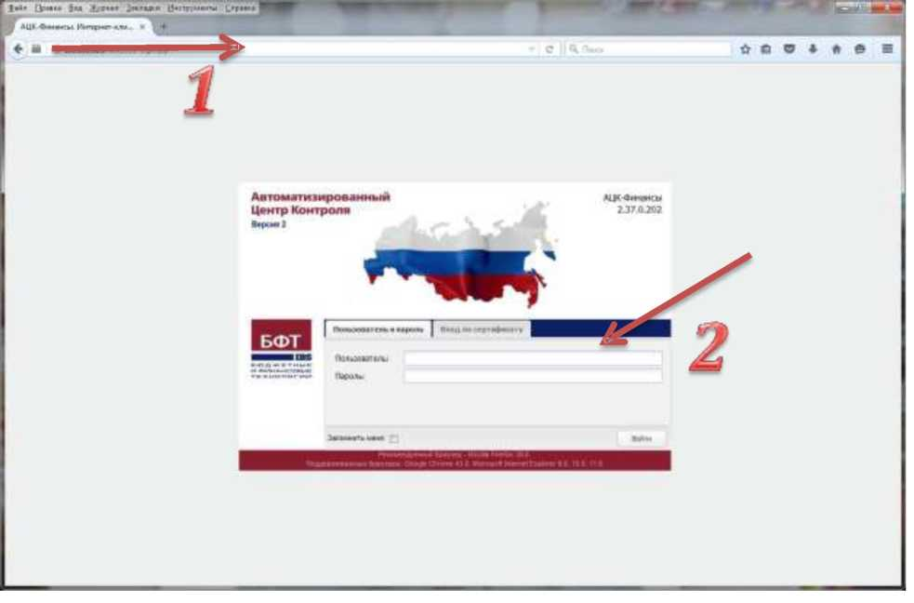
Первым делом , после того, как зайдете в программу, установите бюджет по умолчанию.
Убедитесь, что он текущего рабочего года, при работе в системе.
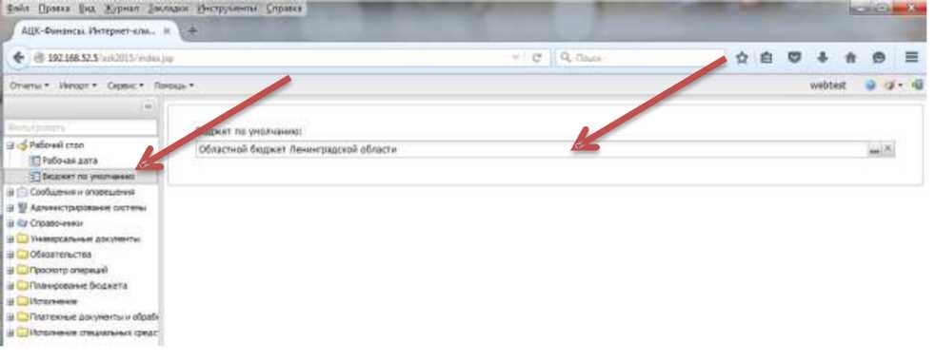

Типовые действия по работе в программе указаны в меню "Справка"
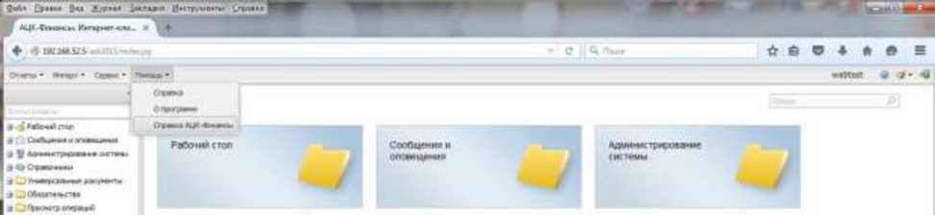
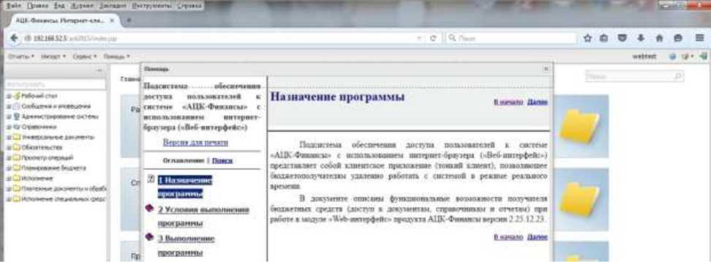
Инструкции по работе с конкретными документами можно получить на сайте Комитета финансов
Ленинградской области по ссылке: http://finance.lenobl.ru/about/is/webd/fggh
Для работы с документами необходима электронная подпись. Информацию о ней можно получить
по ссылке: http://finance.lenobl.ru/about/is/ep
Техническая поддержка программы осуществляется по телефону (812)611-48-22
Обратите внимание, при внесении ссылки в закладки Firefox, необходимо ее отредактировать,
чтобы адрес выглядел, так же, как и на первой странице инструкции.
Общая ссылка для всех лет: http://finance.lenobl.ru/about/cubfs/InToIS
bft@lenoblfin.ru
2017

